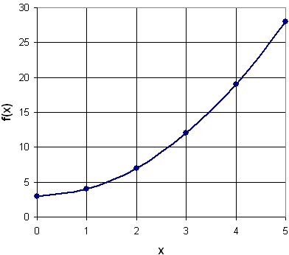 | Il cono

Il cono circolare retto è il solido generato dalla rotazione completa (cioè di 360°) di un triangolo rettangolo attorno ad un suo cateto.
A
V
M
Riferendoci al disegno a lato:
- l’ipotenusa VA del triangolo rettangolo VAM genera la superficie laterale del cono
- il cateto AM genera la superficie di base, cioè un cerchio.

Definizioni:
- V è il vertice del cono
- M è il centro della base
- VM è l’altezza del cono
- MA è il raggio di base
- VA è l’apotema del cono
- La retta VM è l’asse del cono.

Lo sviluppo del cono è formato da un cerchio e da un settore circolare che ha per raggio l’apotema del cono.

Le figure qui sotto rappresentano un cono e il suo sviluppo.

Colora o evidenzia le parti del cono con il colore richiesto:

- La superficie laterale A_{lat} (in blu)
- Il raggio di base r (in rosso)
- L'apotema a (in verde)
- La circonferenza di base (in verde)
- L'altezza h del cono (in blu)
- La base del cono (in giallo)

